Развитие на прецизното ориентиране като състезателна дисциплина
Петър Доганов
Ключови думи: ориентиране, прецизно ориентиране, четене на карта
Прецизното ориентиране е една от четирите дисциплини в ориентирането и е спорт за хора с различни физически възможности, включително и за такива с ограничена мобилност, които се състезават един срещу друг при еднакви условия. Тази дисциплина е създадена за да даде възможност на всички, включително и хора със здравословни проблеми, да участват в значимо състезание по ориентиране. Тук напълно е елиминиран елементът на скоростно придвижване, а от значение е само интерпретацията на картата на терен сред природата. С течение на времето идеята на тази ориентировъчна дисциплина се развива с появата на нови версии на прецизното ориентиране и би могла да намери добро приложение сред обществото.
Състезателите в прецизното ориентиране се придвижват по пътеки, от които наблюдават разположените на терена контролни знаци. В себе си имат подробна карта с начертани контролни точки и описание на контролните точки, с помощта на които трябва да решат кой от няколкото знака на терена съвпада с обекта в центъра на начертаното на картата кръгче на контролната точка. Тъй като това дефиниране на правилния контролен знак се прави от дистанция, здравите състезатели и тези с ограничени мобилни възможности се състезават при равни условия. Идентификацията на правилния контролен знак не изисква някаква специална сръчност и това позволява дори и на хора със сериозни ограничения в движенията да се състезават наравно с останалите.
Прецизното ориентиране е въведено като официална дисциплина в ориентирането от 1992 г., а от 2004 г. официално всяка година се провеждат Световни първенства по прецизно ориентиране. От 2013 г. на база на класическата форма на прецизното ориентиране са разграничени двете настоящи дисциплини – Пре-О и Темпо-О, а следващите години се очаква и официалното включване на щафетата като състезателна дисциплина.
Теренът за състезания по прецизно ориентиране трябва да бъде подходящ и избран така, че дори и най-трудно подвижните състезатели(състезатели с инвалидна количка, състезатели, които ходят бавно и състезатели, които се придвижват с помощта на асистент), да могат да преминат през състезателния маршрут в рамките на контролното време.
Всякакви помощни средства за придвижване, с изключение на превозни средства с двигател за горене, са разрешени. При поискване, чужда физическа помощ(ескорт) е също позволена. Ръчни или електрически колички, патерици, бастуни и външна помощ в движението е позволена, тъй като скоростта на придвижването не е фактор в състезанията по прецизно ориентиране.
Движението е разрешено само по пътеките, като за всяка контролна точка има определено маркирано място на пътеката, от което се взема решение и което е на разстояние от пласираните на терена контролни знаци. Движението напред назад по пътеката е позволено, но всяко излизане от нея и приближаването до контролните знаци на терена е забранено и води до дисквалификация.
Има два вида контролни точки:
1. Времеви (където времето, за което се дава отговор, е фактор за определяне на класирането).
2.Невремеви (където времето, за което се дава отговор, не е фактор за определяне на класирането.
Има две дисциплини в зависимост от контролните точки в състезанието:
• Пре-О (Маршрутът е съставен от невремеви контроли и поне две времеви.)
• Темпо-О (Маршрутът е съставен само от времеви контроли).
Контролните знаци на терена могат да бъдат 1-5 за една невремева контролна точка и 5-6 за времева контролна точка. Седейки на мястото за вземане на решение и считано от ляво на дясно, те винаги се приемат за именувани с латинските букви A, B, C, D, E и F. Отговорът на състезателя за един от тези знаци бива маркиран от него върху специален състезателен картон при невремевите контроли и регистриран от съдия или електронно устройство на времевите контроли. Също е възможно нито един от поставените контролни знаци да бъде на вярното място и тогава правилният отговор е „нулев“ и се отбелязва с латинската буква Z. Нулев отговор не може да има само на времевите контроли в дисциплината Пре-О.
Пре-О:
Това е първата дисциплина в прецизното ориентиране. Тук маршрутът се състои от невремеви контроли и поне две времеви контроли, където да се реши класирането при евентуално равенство във верните отговори. Дължината на маршрута не трябва да превишава 3500м., а сборното изкачване не трябва да превишава 2% от дължината на маршрута. Състезателят няма ограничение във времето, за което взема решението си на контролните точки, но има контролно време, в което трябва да бъде преминат целия маршрут. Състезателят регистрира отговорите си на състезателен картон, а за всеки верен отговор се дава една точка. При евентуално равенство между двама или повече състезатели, позицията в класирането се решава от времевите контроли, където времето за отговора се записва от съдии или електронно устройство.
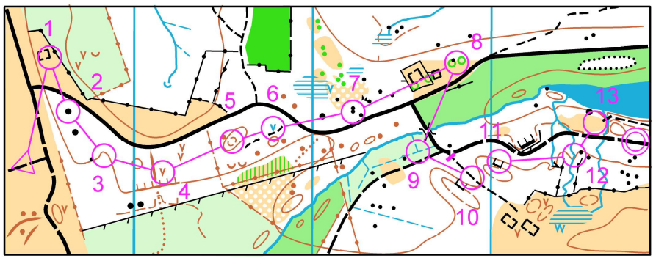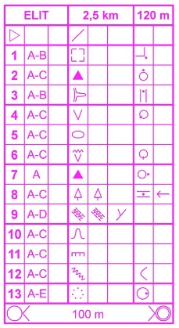
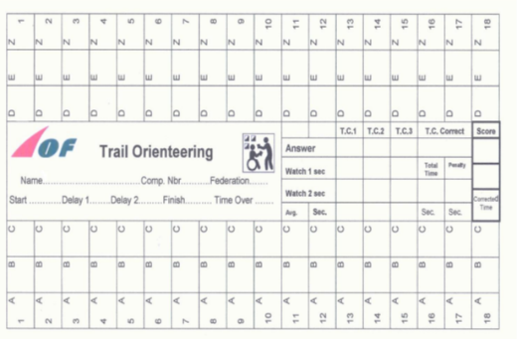
Tемпо-О:
Това е втората дисциплина в прецизното ориентиране. Тук маршрутът се състои само от времеви контроли, а местата за вземане на решение се наричат станции, като на всяка станция състезателят получава една след друга няколко карти с начертана по една контролна точка. Маршрутът трябва да се състои от поне 4 станции и от поне 3 контролни точки на всяка станция. При подаването на първата карта с контролна точка времето започва да тече. След даването на отговора за всяка контролна точка, състезателят получава следващата карта и след отговора на всички карти от една станция времето спира и се записва от съдии или електронно устройство. Отговорът се дава устно чрез използването на международната фонетична азбука - (Alpha, Bravo, Charlie, Delta, Echo, Foxtrot and Zero).

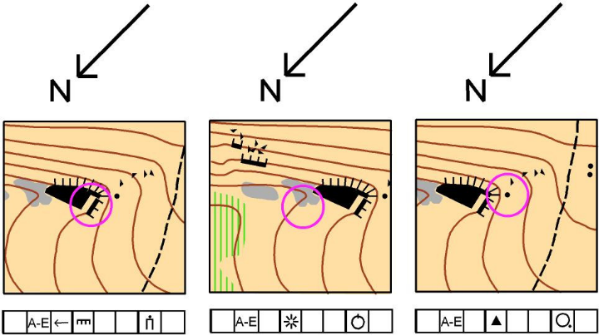
Картите за всички времеви контроли в Темпо-о-то и за времевите контроли в Пре-О-то трябва да бъдат с еднакъв мащаб (1:4000 или 1:5000), еднаква форма(кръгла или квадратна) и еднаква големина (5-12см – страна или диаметър). Задължително е те да имат указание за посоката север, да са центрирани точно в центъра на кръгчето на контролната точка и да са поставени върху по-голям твърд материал.
Парчето карта трябва да е ориентирано винаги така, че вертикалът на парчето да съвпада с ъглополовящата на погледа от станцията към всички контролни точки. Това значи, че посоката на севера за всички карти в една станция е еднакъв, а само се сменя центърът на парчето.
Заключение:
Прецизното ориентиране е развиваща се спортна дисциплина, която е подходяща за занимания на открито сред природата. Нейните разновидности могат да бъдат използвани като приятно и въздействащо занимание за хората от всички възрасти и с различна степен на подвижност и здравословно състояние. Развитието на прецизното ориентиране и появата на негови нови достъпни вариации може да бъде възможност за по-голямо приложение на тази дисциплина както в ориентировъчния спорт, така и в други занимания сред природата.
Литература:
- http://orienteering.org/trail-orienteering/rules/
- Braggins А. Trail orienteering - An outdoor activity for people with disabilities, Perthshire UK, 1993

Рецензент:
доц. Александър Шопов, доктор
Адрес за кореспонденция:
Петър Доганов, докторант
катедра „ТАО и снежни спортове“
сектор „Туризъм, ориентиране и спортна анимация“
1700, София, Студентски град

Development of trail orienteering as a sport discipline
Petar Doganov
Trail orienteering is one of the disciplines in orienteering and it has been created for people with poor mobility, but after the appearance of new variations of that discipline it becomes suitable occupation for all people regardless of age, sex, physical condition and disability.

